Amnistía

CONSIGNES :
- rendre les questions sur une copie. Laisser la 1ère page vierge. Indiquer le nombre de mots après chaque question.
- rendre le thème sur une copie différente. Sauter des lignes.

Ce sujet comporte les 5 documents suivants :

Document 1 – Editorial, “Amnistía y legitimidad constitucional”, 27/06/2025, El País
Document 2 – Editorial, “Una dolorosa derrota del Estado de Derecho”, 26/05/2025, El Mundo
Document 3 – “La justice espagnole refuse d’amnistier l’indépendantiste catalan Carles Puigdemont, et maintient son mandat d’arrêt”, 01/07/2024 - Le Monde avec AFP
Document 4 – Encuesta Política de España del Gabinete de Estudios Sociales y Opinión Pública (GESOP) para Prensa Ibérica – 19/06/2025 – elPeriódico
Encuesta NC Report – 01/06/2024 – La Razón
Document 5 – Viñeta de Peridis – “¡Aleluya, Puchi!” – 03/06/2025 – El País

I -COMPRÉHENSION: RÉSUMÉ ANALYTIQUE COMPARATIF
Répondez à la question posée en 250 mots (+- ou - 10%) en identifiant et en comparant les informations pertinentes dans les documents 1 et 2 du dossier, sans commentaire personnel ni paraphrase.
Presente la polarización que suscita la sentencia del Tribunal Constitucional sobre la ley de amnistía a los protagonistas del Procés.

II - EXPRESSION PERSONNELLE: ESSAI ARGUMENTÉ
Répondez à la question posée en 350 mots (+ ou - 10%) en réagissant au contenu du dossier, sans paraphraser celui-ci, tout en développant votre opinion personnelle. Vous devez illustrer votre argumentation avec des exemples culturels, civilisationnels et/ou historiques du monde hispanophone.
¿Le parece que la amnistía a Carles Puigdemont es necesaria para cerrar el Procés?

III - TRADUCTION : THEME

Traduire le passage souligné du document 3 (l.12 à 22)

Document 1 – Editorial, “Amnistía y legitimidad constitucional”, 27/06/2025, El País

Amnistía y legitimidad constitucional

El Tribunal Constitucional (TC) validó ayer por seis votos a cuatro la ley de amnistía aprobada en mayo de 2024 por el Congreso de los Diputados. El fallo da la razón al Poder Legislativo y ratifica que la norma —la más polémica y divisiva de la legislatura— no solo es constitucional, sino también legítima como vía para la reconciliación. Al sostener que la ley se ajusta a la Constitución y no responde a un capricho político, el tribunal de garantías subraya que la medida de gracia tiene como fin superar las tensiones generadas dentro de Cataluña, y entre Cataluña y el resto de España, por el proceso independentista, que culminó en el referéndum ilegal del 1 de octubre de 2017 y produjo una grave fractura social.
Un año después de su aprobación, nadie puede negar que la ley ha cumplido ese objetivo. No solo ha devuelto la normalidad institucional a Cataluña sino que ha demostrado que eran infundados los temores de quienes se oponían a la ley: ni España se ha roto ni el independentismo ha recuperado fuerza —bien al contrario, ha perdido la mayoría en el Parlament— ni se ha visto espoleado por una supuesta impunidad. Como recuerda el TC, como medida excepcional, la amnistía se circunscribe a un periodo concreto —su fecha máxima de aplicación se fija en el 13 de noviembre de 2023— y solo extingue responsabilidades penales sobre delitos cometidos en el pasado; si los líderes independentistas se embarcan de nuevo en un proceso secesionista, sus conductas volverán a ser castigadas.
La Constitución no prohíbe expresamente la amnistía, lo que otorga al Parlamento la facultad de regularla, dice el TC, que, por otro lado, afirma que “las intenciones del legislador, su estrategia política o su propósito último” no constituyen objeto de su “control”. Sin embargo, aunque la sentencia es coherente con la doctrina constitucional, no se puede ignorar que la aprobación de la ley resultó políticamente problemática. El hecho de que haya cumplido su objetivo pacificador no borra su intencionalidad política, traducida en la transacción parlamentaria que hizo posible la ley a cambio del apoyo de Junts a la investidura de Pedro Sánchez, que en el pasado había negado categóricamente la posibilidad de promover tal norma.
Uno de los puntos más delicados fue el hecho de que quienes se iban a beneficiar de la amnistía fuesen los mismos que hicieron posible su aprobación, prescindiendo de un debate más reposado y de un consenso mayor, siempre deseable ante una medida de este calado. Fueron precisamente estas cuestiones las que generaron la inquietud que pervive en parte de la ciudadanía y en un importante número de juristas, como se ha visto en la división entre progresistas y conservadores del Constitucional.
Con todo, pese al intercambio político que está en el origen de la ley de amnistía y a los importantes flecos que le quedan a su aplicación —entre otros, al expresident Carles Puigdemont—, su llegada al pleno del tribunal de garantías a raíz de un recurso del Partido Popular demuestra que la norma ha seguido todos los cauces del Estado de derecho. Por eso es imperativo recordar que el respeto a las sentencias del último intérprete de la Ley Fundamental es clave para el funcionamiento de la democracia. Aunque es legítimo disentir de sus decisiones, poner en duda la legitimidad del Tribunal Constitucional por discrepar de su fallo socava la autoridad no ya del órgano encargado de velar por la Constitución sino del sistema legal que se sustenta en ella. En tiempos de polarización extrema, cuando la confianza en las instituciones está en juego, tanto las voces favorables a la ley de amnistía como las discordantes deben promover un debate orientado a fortalecer las bases de la democracia, no a debilitarlas.

Document 2 – Editorial, “Una dolorosa derrota del Estado de Derecho”, 26/05/2025, El Mundo

Una dolorosa derrota del Estado de Derecho

Por primera vez en nuestra democracia, no podemos asegurar que todos los poderes públicos estén sujetos a la Constitución. La duda supone en sí misma una dolorosa derrota del Estado de Derecho, consumada, para mayor fracaso moral, por el órgano de garantías, cuya politización ha segado cualquier atisbo de independencia y neutralidad en su seno. Al convalidar la amnistía, la mayoría progubernamental del Tribunal Constitucional de Cándido Conde-Pumpido consagra la desigualdad entre los españoles, pero sobre todo abre la senda hacia una etapa inédita en nuestra historia reciente: una en la que el árbitro cuya función es someter a control de legalidad la acción del poder político se convierte en el guardaespaldas de sus excesos. En la conciencia de sus miembros permanecerá esta honda herida en los cimientos del sistema, que representa un peligrosísimo precedente y da cobertura al proyecto oportunista de Pedro Sánchez: desde ahora es posible imaginar cualquier iniciativa al servicio de su continuidad personal por muy profundamente que afecte a la convivencia o al modelo de Estado.
Con la sentencia, desaparece una barrera fundamental para establecer los límites y los contrapesos del Poder Legislativo. Si el borrado de los delitos del procés a cambio de alcanzar el poder cuenta con el aval del Constitucional, cualquier eventual reforma de la Carta Magna por la vía de los hechos sería susceptible de encontrar su respaldo. La afirmación de que «el legislador puede regular toda materia que la Constitución no prohíba explícita o implícitamente» nos sitúa ante una temeraria pendiente deslizante.
La resolución, que cuenta con el rechazo de cuatro contundentes votos particulares, legaliza la más ostentosa arbitrariedad ejecutada por el poder político. El Tribunal lo hace, además, abdicando conscientemente de su deber. […] Es escandaloso que la resolución admita conocer que la ley es fruto de una transacción política por la supervivencia del presidente del Gobierno a cambio de la impunidad de sus socios […]. El Constitucional obvia deliberadamente que la norma fue votada y elaborada a través de sucesivas enmiendas por sus propios beneficiarios. Se trata, por tanto, de una autoamnistía, algo inherente a los «Estados autoritarios», según la propia sentencia. No es una objeción menor que su interlocutor en la negociación fuese Santos Cerdán, cuyo interés personal en sacarla adelante al precio que fuese es perfectamente elocuente después de conocerse su implicación en una trama de corrupción que amenaza con afectar a todo el PSOE.
Es palmario que el origen de la amnistía no está en la búsqueda del interés general ni en un proceso de reconciliación institucional. El TC se limita a amparar de manera acrítica la retórica efectista gubernamental que recoge el preámbulo de la norma, hasta el punto de presentar la eliminación de los delitos del procés como parte de la «normalización» de Cataluña. Frente a este relato, la verdad: los amnistiados no solo no han renunciado a sus propósitos, sino que la discordia y el abuso de poder se han transferido ahora a las instituciones del Estado con los mismos fines.
La reacción política a la sentencia es expresiva de a quién sirve la celeridad con que ha resuelto el TC. El Gobierno y Salvador Illa salieron en tromba a presionar al Tribunal Supremo para que amnistíe cuando antes al prófugo Carles Puigdemont, del que depende en buena parte la legislatura, a sabiendas de que esta sentencia no aborda la concreta aplicación al delito de malversación que ha hecho el juez Pablo Llarena.
Estamos ante una violación del principio de independencia judicial y de la igualdad ante la ley que pone en jaque el Estado de Derecho en nuestro país, lo que atañe al conjunto de la UE. El TC rechazó elevar una cuestión prejudicial después de conocer que la Comisión Europea advirtiera de que estamos ante «una autoamnistía». Pero el Tribunal de Luxemburgo hablará este otoño. El artículo 2 del Tratado de la UE enumera el Estado de Derecho y la Justicia como pilares basilares de la Unión. Eso es lo que está en juego en España y Europa tiene que ser consciente.

Document 3 – “La justice espagnole refuse d’amnistier l’indépendantiste catalan Carles Puigdemont, et maintient son mandat d’arrêt”, 01/07/2024 - Le Monde avec AFP

La justice espagnole refuse d’amnistier l’indépendantiste catalan Carles Puigdemont, et maintient son mandat d’arrêt

La plus haute instance judiciaire espagnole, le Tribunal suprême, a refusé d’amnistier l’indépendantiste Carles Puigdemont, en exil depuis la tentative de sécession avortée de la Catalogne en 2017, et a maintenu le mandat d’arrêt le visant.
« Le juge du Tribunal suprême a rendu [lundi 1er juillet] une ordonnance dans laquelle il déclare l’amnistie non applicable au délit de détournement de fonds dans le dossier visant l’ancien président de la Generalitat Carles Puigdemont », a détaillé le tribunal dans un communiqué. Cette décision peut faire l’objet d’un recours dans un délai de trois jours à compter de la notification aux parties, précise le document.
Le 30 mai, le Parlement espagnol a adopté une loi d’amnistie pour les indépendantistes catalans – le prix payé par le premier ministre socialiste, Pedro Sanchez, pour être reconduit au pouvoir en novembre 2023 grâce au soutien des deux partis indépendantistes catalans.
La loi a été promulguée le 11 juin. L’objectif des législateurs était que la justice commence sans tarder à annuler les mandats d’arrêt visant les indépendantistes ayant fui à l’étranger et que ces annulations restent valides en attendant l’examen des recours déposés contre la loi, un processus qui peut prendre des mois, voire des années.
Plus de quatre cents personnes sont poursuivies ou condamnées pour des délits en lien avec la tentative d’indépendance de la Catalogne en 2017 : la tâche s’annonce ardue pour les tribunaux, qui doivent décider au cas par cas.
Cette loi devait permettre le retour des indépendantistes en exil, dont M. Puigdemont, président du gouvernement régional catalan lors des événements de 2017. Inculpé pour des délits de détournement de fonds, désobéissance et terrorisme, M. Puigdemont espérait pouvoir rentrer rapidement en Espagne après la promulgation de la loi.
Le Tribunal suprême a estimé que la loi d’amnistie s’appliquait bien au délit de désobéissance, mais que « les comportements » reprochés à M. Puigdemont et à deux autres indépendantistes « correspondent pleinement aux deux exceptions que prévoit la loi » en ce qui concerne le délit de détournement de fonds.
Concrètement, le magistrat a conclu qu’il y a eu de la part de M. Puigdemont volonté d’obtenir un bénéfice personnel, ainsi qu’un impact sur les intérêts financiers de l’Union européenne, ce qui rend l’amnistie inapplicable à ses yeux. Par conséquent, le mandat d’arrêt « est maintenu uniquement pour le délit de détournement de fonds, pas pour celui de désobéissance », selon le document. Le délit de terrorisme dont est également accusé M. Puigdemont dans une affaire distincte n’est pas abordé dans cet arrêt.

Document 4 – Encuesta Política de España del Gabinete de Estudios Sociales y Opinión Pública (GESOP) para Prensa Ibérica – 19/06/2025 – elPeriódico
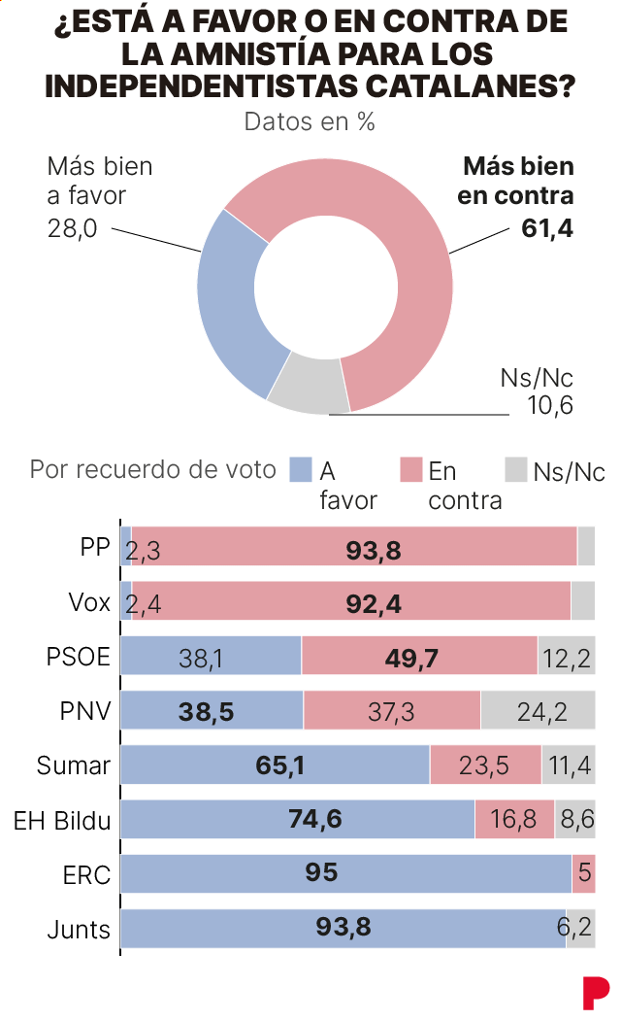

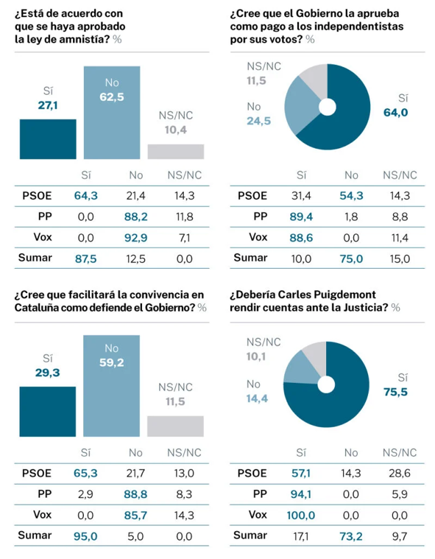
Encuesta NC Report – La Razón – 01/06/2024

Document 5 – Viñeta de Peridis – “¡Aleluya, Puchi!” – 03/06/2025 – El País



